Подписание документов электронной подписью в КриптоАРМ
Подписать документы электронной подписью можно в программе КриптоАРМ.
Шаг 1. Выберите файлы или архив документов, которые нужно подписать. Щелкните правой кнопкой мыши. В выпадающем списке выберите «КриптоАРМ» → «Подписать».
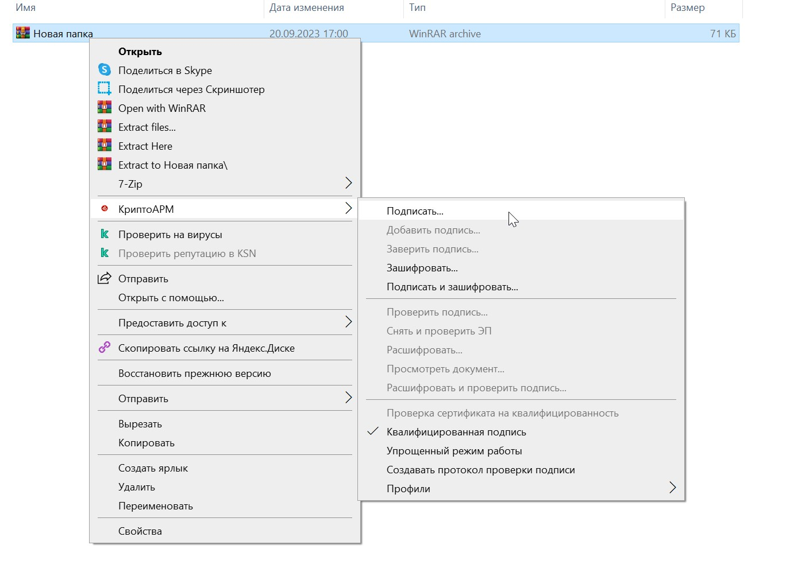

Шаг 2. Откроется «Мастер создания электронной подписи». Нажмите кнопку «Далее».
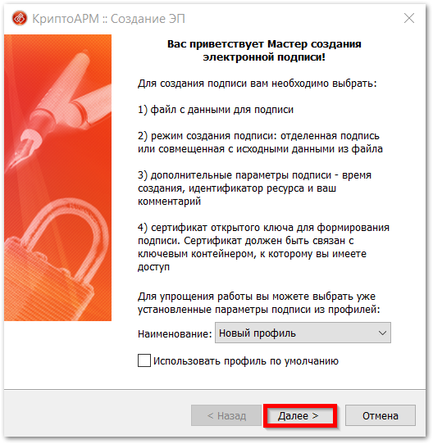

Шаг 3. В разделе «Выбор файлов» уже загружен документ, который мы выбрали на первом шаге. Можно добавить еще несколько документов или архивов, а также можно выбрать папку с файлами целиком, которые нужно подписать.
Если нужно проверить документ перед подписанием, кликните на «Просмотр». Файл откроется в новом окне.
Чтобы перейти к следующему шагу, нажмите «Далее».
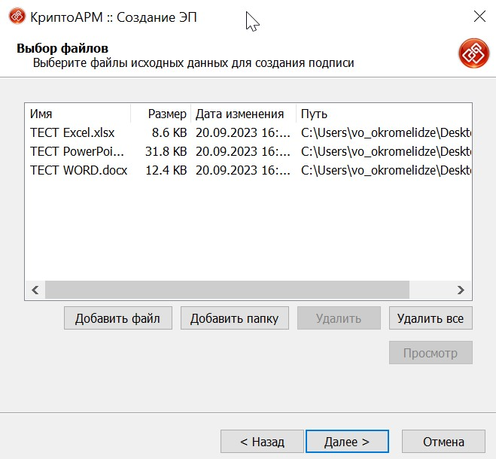

Шаг 4. В разделе «Выходной формат» выберите тип кодировки: DER или BASE64. Зачастую можно выбрать любую — файл будет подписан корректно. Можно оставить данный раздел заполненный по умолчанию.
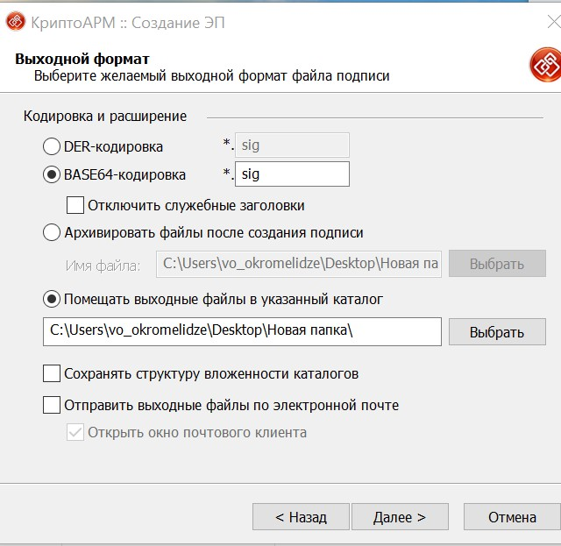

Шаг 5. В разделе «Параметры подписи» в графе «Использование подписи» можете оставить значение «Не задано» или выберите вариант, подходящий по смыслу документа, например, «Подписано».

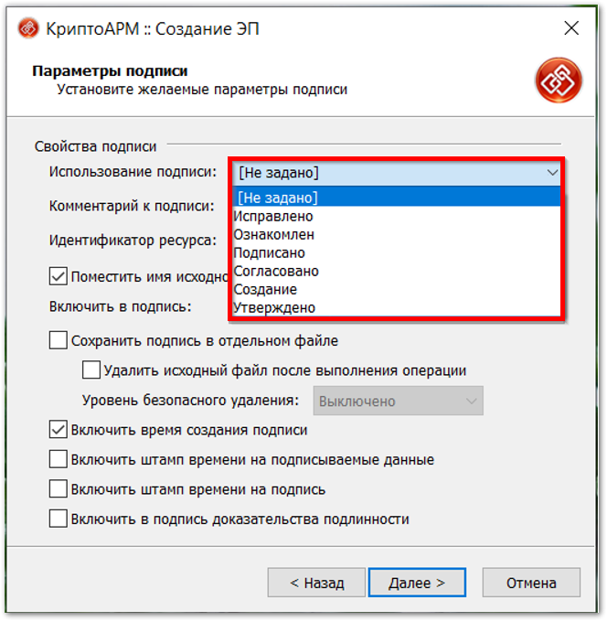

Также в этом разделе можно выбрать вид подписи.
- Присоединенная подпись
Прикрепляется к исходному документу. После подписания вес файла увеличивается. Чтобы проверить подпись, нужен только подписанный файл. Для чтения подписанного документа нужна специальная программа, чтобы извлечь исходный файл.

- Отсоединенная подпись
Хранится в отдельном документе, вес и содержимое исходного файла не меняется.
Чтобы проверить подпись, нужен исходный документ и файл с подписью.
Исходный документ можно открыть без специальных программ.

Чтобы создать отсоединенную подпись, поставьте галочку напротив пункта «Сохранить подпись в отдельном файле». Если галочка не стоит, по умолчанию будет создана присоединенная подпись.
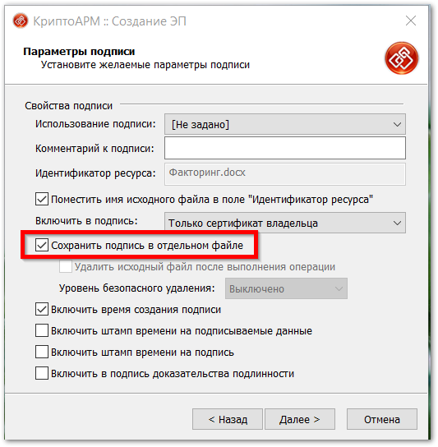
* ЛенРТК рекомендует создавать отсоединенную подпись, так как зачастую файл подписи проверяют одни сотрудники ЛенРТК, а исходный документ анализируют другие сотрудники ЛенРТК.

Когда выберете нужные параметры, кликните «Далее».

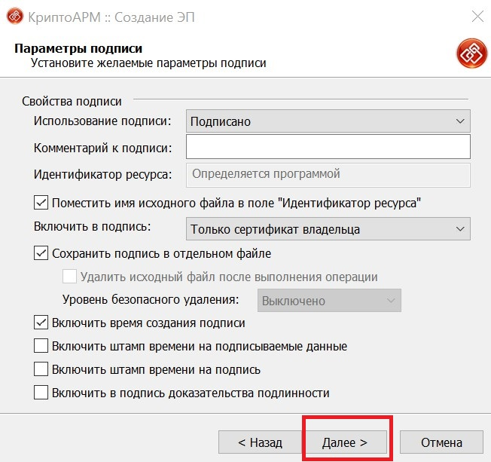

Шаг 6. На этапе «Выбор сертификата подписи» нажмите кнопку «Выбрать». В новом окне выберите свой сертификат подписи и нажмите далее.
Если в окне нет ни одного сертификата, его нужно установить

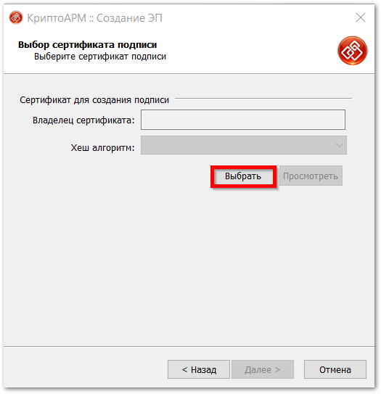

Шаг 7. Проверьте, все ли данные для подписания документа выбраны верно. Нажмите кнопку «Готово».

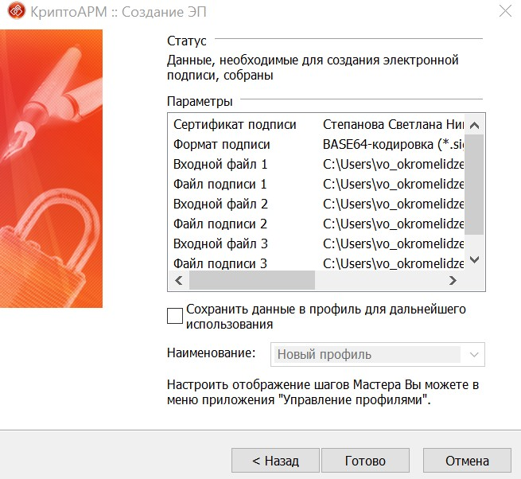

Шаг 9. Документ подписан. Он сохранится в папку, которую вы указали на четвертом шаге. В ЛенРТК при варианте отсоединенной подписи, необходимо передать исходный файл и файл с расширением SIG. После подписания исходного файла не рекомендуется производить в нем изменения. В случае корректировки исходного файла, файл подписи станет не действительным.
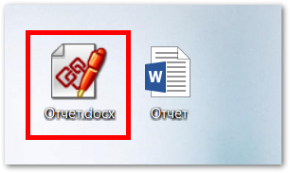
На данном скриншоте выделен файл подписи, который отличается от исходного файла.

!!!!!! При подписании большего количества документов, просим поместить все документы в один архив и подписывать итоговый архив электронной подписью. К архиву будет прикреплен один файл подписи, что упростит и ускорит процесс проверки файла подписи.
В случае если будет подписана папка, в которой находятся N-ное количество документов, то при подписании создастся такое же количество файлов подписи.

